TRƯỜNG ĐẠI HỌC THỦY LỢI
KHOA CÔNG NGHỆ THÔNG TIN

MÔN: CÔNG NGHỆ PHẦN MỀM
Đề tài: Website bán giày
Nhóm thực hiện: 64HTTT1_3
Thành viên nhóm: 1. Nguyễn Thị Thanh Hải
2. Nguyễn Thanh Thuỷ
3. Trần Quang Vinh
4. Phạm Tiến Đạt
5. Đinh Cao Thắng
6. Vũ Hoàng Anh

Hà Nội - 2023
NV1: Tài liệu kế hoạch dự án

I. Đề xuất dự án
1, Các vấn đề cần giải quyết
- Vấn đề:
Trong thời đại kinh tế số, kỷ nguyên số hiện nay, nhu cầu sử dụng công nghệ của doanh nghiệp để tối ưu hóa quản lý và tương tác với khách hàng trở nên đặc biệt cần thiết. Việc có một nền tảng mua sắm trực tuyến không chỉ là cơ hội để mở rộng kinh doanh mà còn là cách để tạo ra một cộng đồng tư vấn, giải đáp, hỗ trợ trải nghiệm mua sắm linh hoạt, nhanh chóng, thuận tiện cho người dùng. Từ đó tạo sự tối ưu hoá, xây dựng lòng tin và mối quan hệ với khách hàng hiện đại. Đi từ việc đáp ứng những nhu cầu đó của doanh nghiệp và sự ưu ái của người tiêu dùng dành cho giày - một item góp phần cực kỳ quan trọng trong việc xây dựng phong cách cá nhân, nhóm chúng tôi quyết định xây dựng ra “Website bán giày” giúp cả người dùng và doanh nghiệp có thể dễ dàng giải quyết nhu cầu nhanh chóng, không giới hạn mọi lúc, mọi nơi, từ bất kỳ thiết bị nào kết nối internet.
- Giải quyết: Nhóm xây dựng website với các tính năng:
- Phía khách hàng:
- Đăng ký, đăng nhập, đăng xuất, đổi mật khẩu, cập nhật thông tin tài khoản
- Tìm kiếm sản phẩm theo nhiều tiêu chí: tên, loại, màu sắc,..
- Xem thông tin sản phẩm cũng như các bản tin thời trang
- Xem gợi ý cách mix phụ kiện phù hợp với sản phẩm
- Chat với đội ngũ chăm sóc khách hàng hoạt động 24/24
- Đánh giá sản phẩm
- Thêm vào giỏ hàng, quản lý đơn hàng đã đặt
- Thanh toán nhanh chóng
- Đăng kí mail để nhận thông tin về chương trình khuyến mại mới nhất
- Tìm vị trí cửa hàng trong trường hợp muốn đến xem trực tiếp tại cửa hàng
- Phía doanh nghiệp (Admin)
- Đăng nhập Website
- Tạo và cung cấp tài khoản cho người dùng
- Xem, cập nhật, xoá thông tin sản phẩm.
- Tạo đề xuất các phụ kiện phù hợp với sản phẩm theo từ khoá tìm kiếm của người dùng
- Quản lí giỏ hàng, đơn đặt hàng
- Xem, trả lời ý kiến, góp ý và phản hồi của khách hàng
- Cập nhật tin tức về chương trình khuyến mại, mã giảm giá
- Liên kết ngân hàng để thực hiện thanh toán online cho khách hàng
- Tổng kinh phí cho dự án: ~ 30 triệu.
2, Phương pháp giải quyết và các mục tiêu
- Phương pháp giải quyết
- Mục tiêu
3, Cách tiếp cận kỹ thuật
- Các tính năng chính:
- Danh mục sản phẩm
+ Phân loại giày theo các danh mục sản phẩm như nam, nữ, trẻ em, …
- Tìm kiếm và lọc sản phẩm
+ Hệ thống tìm kiếm mạnh mẽ để người dùng dễ dàng tìm thấy sản phẩm mong muốn.
+ Tính năng lọc sản phẩm theo kích thước, màu sắc, thương hiệu, giá cả, đánh giá, v.v.
- Thông tin chi tiết của từng sản phẩm
+ Hình ảnh chất lượng cao của sản phẩm từ nhiều góc độ.
+ Mô tả chi tiết về chất liệu, kích thước, màu sắc, xuất xứ, và các thông tin liên quan.
- Tư vấn và chăm sóc khách hàng
- Công nghệ áp dụng
- Ngôn ngữ: HTML, CSS, Javascrip,….
- Công cụ quản lí: GitHub

II. Lịch trình dự án

1, Bảng danh sách các công việc
Lưu ý: Các nhóm lưu ý giữ nguyên 4 cột đầu tiên, chỉ điền thông tin ở 3 cột sau
TT | Công việc chính | Mã hoá CV | Công việc chi tiết | Thành viên thực hiện | Công việc trước | Thời gian dự kiến (ngày)
1 | Lập kế hoạch | A | Lập kế hoạch | Cả nhóm | - | 2
2 | Product Backlog | B | Danh sách yêu cầu phần mềm | Cả nhóm | A | 2
3 | Sprint 1 | C | Đặc tả yêu cầu | Thủy, Hoàng Anh | B | 2
3 | Sprint 1 | D | Phân tích thiết kế | Vinh, Đạt | C | 3
3 | Sprint 1 | E | Lập trình | Cả nhóm | D | 2
3 | Sprint 1 | F | Kiểm thử | Thắng, Hải | E | 2
4 | Sprint 2 | G | Đặc tả yêu cầu | Thủy, Hoàng Anh | F | 2
4 | Sprint 2 | H | Phân tích thiết kế | Vinh, Đạt | G | 3
4 | Sprint 2 | I | Lập trình | Cả nhóm | H | 2
4 | Sprint 2 | J | Kiểm thử | Thắng, Hải | I | 2

2, Biểu đồ Gantt
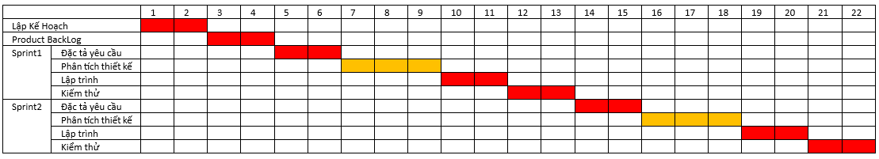

3, Mạng AOA

4, Mạng AON

<Hình minh hoạ>

5, Phương pháp tính đường găng

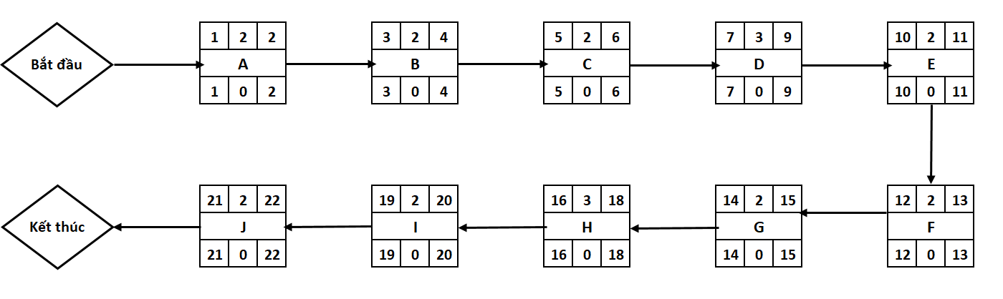

Đường găng: A -> B -> C -> D -> E -> F -> G -> H -> I -> J
Thời gian hoàn thành sớm nhất của dự án là: 22 (ngày)

III. Quản trị Rủi ro
Lưu ý: Nhóm liệt kê tối thiểu 10 rủi ro, sắp xếp thành các hạng mục chính
Chú thích:

 | (1) | (2) | (3) | (4) | (5)
Xác suất xảy ra | Rất cao | Cao | Trung bình | Thấp | Rất thấp
Mức độ tác động | Thảm khốc | Nghiêm trọng | Chấp nhận được | Không đáng kể

STT | Tên rủi ro | Xác suất xảy ra | Mức độ tác động | Chiến thuật ứng phó
1 | Không đủ tài nguyên | Thấp | Nghiêm trọng | Đầu tư thêm về trang thiết bị trong thời gian ngắn, hoặc thuê bên trung gian có đủ tài nguyên làm
2 | Không đủ kiến thức | Trung bình | Nghiêm trọng | Đào tạo, bổ sung kiến thức cho nhân sự bằng các khóa học ngắn
3 | Thành viên trong nhóm gặp vấn đề về sức khỏe không thực hiện được công việc | Cao | Nghiêm trọng | Các thành viên trong nhóm cần nắm bắt được công việc của các thành viên khác để sẵn sàng hỗ trợ
4 | Thành viên trong nhóm không có tiếng nói chung trong công việc | Cao | Chấp nhận được | Cần có sự thống nhất, trao đổi kĩ càng giữa các thành viên trước khi thực hiện công việc
5 | Ước lượng kích thước phần mềm quá thấp | Cao | Chấp nhận được | Mua thêm bộ nhớ, các thanh RAM cho máy tính
6 | Tài chính | Thấp | Thảm khốc | Sử dụng ngân sách dự phòng
7 | Trong quá trình sử dụng khách hàng gặp khó khăn và sản phẩm bị lỗi | Thấp | Chấp nhận được | Trao đổi với khách hàng để hiểu rõ khó khăn và xử lý kịp thời.
8 | Sản phẩm cuối cùng không được như mong đợi của khách hàng | Trung bình | Cao | Triển khai theo một bản kế hoạch thống nhất giữa team và khách hàng và phải cập nhật liên tục những thay đổi ý kiến từ 2 phía.

